Ofício Vereador Nº 1037/2024

São Roque, 27 de junho de 2024.

Prezado Senhor,

Venho, por meio deste, cordialmente solicitar ao Departamento de Trânsito a recolocação de placa de denominação de rua na Rua das Petúnias e Avenida Madre Silva.
A rua já possuía uma placa de denominação, porém é necessário proceder à sua recolocação devido à possível queda da mesma, conforme anexo.
Solicito esse serviço para a localidade possuir a perfeita referenciação, permitindo, assim, que os Correios possam seguir com o serviço de distribuição domiciliária com mais facilidade. Ademais, o serviço melhora a localização de visitantes, fomentando a economia local.
Na certeza de que dispensará especial atenção a este Ofício, desde já agradeço, renovando meus mais sinceros protestos de elevada estima e de distinta consideração.

Atenciosamente,

William da Silva Albuquerque
(William Albuquerque)
Vereador

Ao
Ilustríssimo Senhor
SILVIO SIDNEI DE CAMARGO
MD. Diretor do Departamento de Trânsito da Prefeitura Municipal da Estância Turística de São Roque – SP

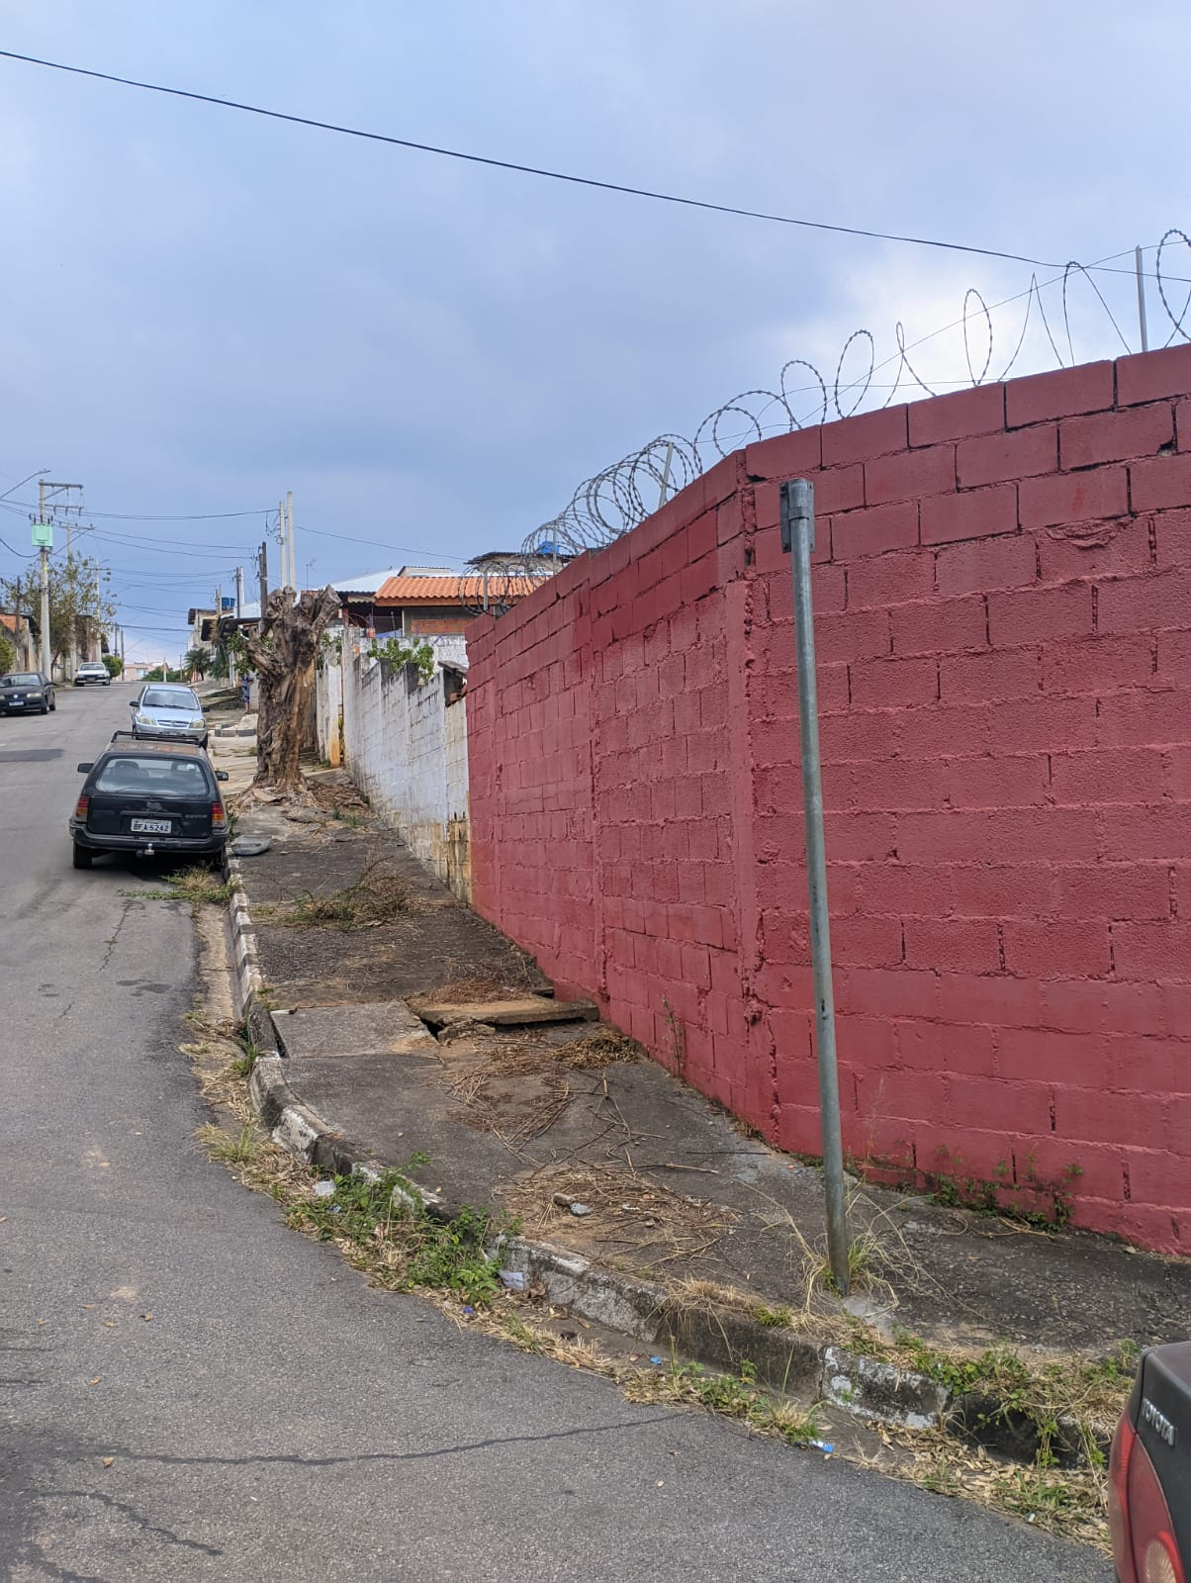
Anexo:

